Задача 1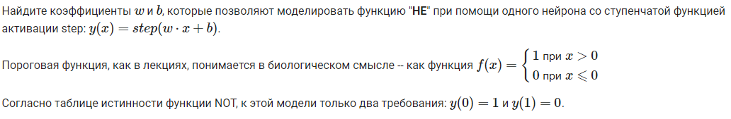

Задача 2



Задача 3



Задача 4

